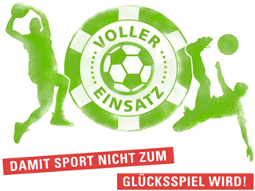
Voller Einsatz –
Damit Sport nicht zum Glücksspiel wird!

Sehr geehrte Damen und Herren, liebe Eltern,

am xx.xx.xxxx um xx:xx Uhr findet für die xxx unseres Vereins der Workshop Voller Einsatz – Damit Sport nicht zum Glücksspiel wird! statt.

In diesem Workshop beschäftigen sich die Teilnehmenden spielerisch und mit viel Spaß mit Glücksspielen und Sportwetten.
Denn: Studien zufolge hat, trotz gesetzlichem Verbot, die Mehrheit aller Jugendlichen bereits an Glücksspielen teilgenommen und gerade Sportwetten üben eine große Anziehungskraft auf Sportbegeisterte aus. Heranwachsende überschätzen hierbei ihren eigenen Einfluss auf Glücksspiele. Damit der Einfluss von Glücksspielen auf die Spieler nicht schädliche Ausmaße annimmt und der Sport spannend und fair bleibt, sensibilisiert Voller Einsatz – Damit Sport nicht zum Glücksspiel wird! für die Sucht- und Betrugsgefahren dieser.
Der Workshop dauert ca. 1 Stunde. Im Anschluss werden die Teilnehmenden auf eine Pizza eingeladen.
Der Workshop wird von xxx durchgeführt und von der Aktion Jugendschutz Bayern (www.bayern.jugendschutz.de) und der Landesstelle Glücksspielsucht in Bayern (www.lsgbayern.de) finanziert.
Kontakt: xxx

